様式１

愛媛県身体障がい者福祉センター及び愛媛県障がい者
更生センター指定管理者募集に係る参加意思表明書

令和 年 月 日

愛媛県知事 様

申請者 所在地
名称
代表者名

愛媛県身体障がい者福祉センター及び愛媛県障がい者更生センター指定管理者募集要項（以下「募集要項」という。）の「８ 参加意思表明書の提出」に基づき、本書を提出します。
本書を提出したうえは、指定管理者指定申請書ほか申請書類一式を所定の期日までに提出します。
また、当法人（団体）は、募集要項の「６（１）申請資格」に定める要件を満たしていることを誓約します。

【担当者】 氏 名
所 属
役職名
電 話 ＦＡＸ
E-mail

（注意事項）
※不要な文字は、抹消してください。
様式２

愛媛県身体障がい者福祉センター及び愛媛県
障がい者更生センター指定管理者指定申請書

令和 年 月 日

愛媛県知事 様

申請者 所在地
名称
代表者名

愛媛県身体障がい者福祉センター及び愛媛県障がい者更生センターの指定管理者の指定を受けたいので申請します。

【担当者】 氏 名
所 属
役職名
電 話 ＦＡＸ
E-mail

（注意事項）
※申請手続きに関し、代理人に委任を行う場合は、様式２－１を添付してください。
様式２－１

代理人届

令和 年 月 日

愛媛県知事 様

届出者 所在地
名称
代表者名

愛媛県身体障がい者福祉センター及び愛媛県障がい者更生センターの指定管理者の申請手続きに関し、次の者を代理人として次の事項を委任します。

記

代理人 | 住 所  氏 名
委任事項 | ・申請書（事業計画書及び収支計画書その他申請に必要な書類を含む。）の提出に関すること。

様式３

愛媛県身体障がい者福祉センター管理運営に関する事業計画書

（記載上の注意）
※用紙はＡ４判縦、書式は自由とします。必要であれば、図表添付も可とします。
※ページ数の制限はありません。

１ 応募の動機

※今回、貴団体が身障センターの指定管理者に応募された動機について記載してください。

２ 管理運営の基本理念

※身障センターの設置目的、機能、法的位置付けなどを踏まえ、貴団体が身障センターの管理運営に当たる基本的な考え方について記載してください。

３ 管理運営に関する基本方針

（１）業務に関する基本方針
※貴団体が身障センターの業務を行う上での基本的な方針について記載してください。
※また、貴団体の公平なサービス提供に対する考え方と取組みについても記載してください。

（２）経営に関する基本方針
※貴団体が身障センターの管理運営を行う上での経費縮減と収入確保に関する基本的な方針について記載してください。

４ 管理運営に関する実施計画

（１）業務に関する実施計画

ア 事業の実施に関する業務の実施計画
※事業の実施に関する業務についての具体的な取組みを記載してください。
※計画策定に当たっては、業務仕様書に定める基準を踏まえながら、従来の枠組みにとらわれず、貴団体の自由な発想に基づく創意工夫をできる限り加味するよう配慮してください。
※「他の障がい者利用施設等との連携に関する考え方」については、「愛媛県障がい者更生センター」や「愛媛県視聴覚福祉センター」等との連携事業に対する考え方と取組みについて記載してください。
区 分 | 実施計画
相談業務
診察・訓練業務
スポーツ等の指導・訓練業務
施設の提供業務
その他の業務

他の障がい者利用施設等との連携に関する考え方

イ 施設等の利用に関する業務の実施計画

(ｱ) 施設等利用許可業務実施計画
※施設等利用許可業務の具体的な取組みについて記載してください。
区 分 | 実施計画
許可体制、許可手続きに関する考え方
利用制限、利用許可制限に関する考え方
(ｲ) 利用促進業務実施計画
※利用促進業務の具体的な取組みについて記載してください。
区 分 | 実施計画
宣伝広報

ウ 施設等の維持管理に関する業務の実施計画
※施設等の維持管理の具体的な取組みについて記載してください。
区 分 | 実施計画
施設保守管理業務
保守点検業務
備品管理業務
植栽管理業務
清掃業務
保守警備業務
修繕に関する考え方

エ 管理運営業務に関する実施計画

(ｱ) 組織体制計画
※身障センターの管理運営に当たる組織図を記載してください。（ ）書きで人数も併記してください。
※組織の特徴と実施体制の考え方、所長の人選、職務についての考え方を記載してください。なお、業務仕様書第４の５「その他身障センターの事業運営に必要な業務」を実施する場合は必要な職員を加えること。
（組織図の参考例：現在の身障センターの組織体制）別紙でも可

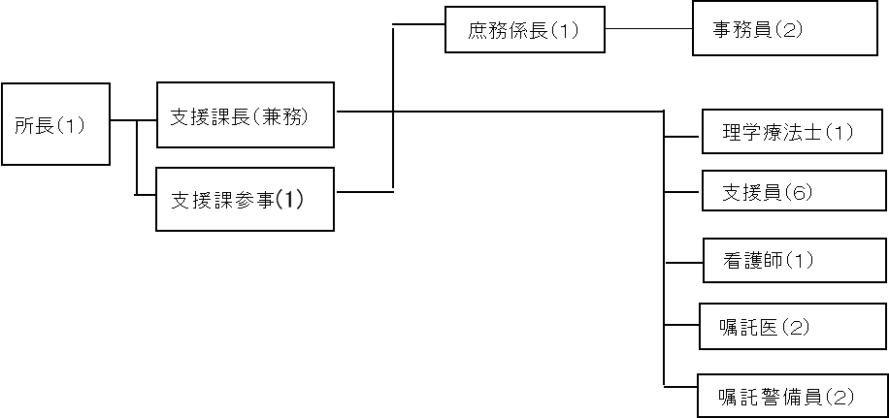
(ｲ) 人員配置計画
※組織図に記載された職員すべてについて、今後、雇用する場合も含めて、想定される職員の担当業務内容等を記載してください。
※雇用形態については、該当する欄に○印を付けてください。その他の場合は、具体的な雇用の形態を記入してください。正規職員とは、貴団体が複数年にわたり雇用し、週40時間程度勤務する職員とします。パート職員は非常勤で臨時に契約する職員とします。
※貴団体の主たる事務所等に、身障センターの管理にかかわる人員（実務を担当する職員）を置く場合は、雇用形態のその他の欄に「主たる事務所勤務」と明記し、週間勤務時間は、身障センターの管理業務にかかわる時間のみを想定で記入してください。
※職員の年齢層は、10代、20代、30代等目安で結構ですので、記入してください。
※人件費は、それぞれの職員の年間の人件費見込額（法定福利費等を含む一切のもの）で、その合計額（Ａ）は、収支計画書（様式４）の人件費の令和６年度支出計画の額と一致させてください。
※本表とは別に、職員の勤務ローテーション表（標準月1か月分）を、別紙（Ａ４判、様式任意）に記載して添付してください。

職種（職名） | 担当業務内容  （具体的に） | 能力、資格、  実務経験年数等 | 雇用形態 |  |  | 職員の  年齢層 | １週間  の勤務  時間 | 人件費  (千円)
職種（職名） | 担当業務内容  （具体的に） | 能力、資格、  実務経験年数等 | 正規 | パート | その他 | 職員の  年齢層 | １週間  の勤務  時間 | 人件費  (千円)
所長
職員１（ ）
職員２（ ）
職員３（ ）
職員４（ ）
職員５（ ）
職員６（ ）
職員７（ ）
職員８（ ）
合 計 |  |  |  |  |  |  |  | （Ａ）

(ｳ) 職員研修計画
※職員の能力育成やサービス向上のため研修等に関し、具体的な取組みについて記載してください。

(ｴ) 身障センターの職員の再雇用に関する考え方
※令和５年度（４月１日現在）に、愛媛県が管理を委託している社会福祉法人愛媛県社会福祉事業団は、下記のとおり、17名の職員を雇用して管理運営を行っていますが、効率的な管理運営を踏まえたうえで、これらの職員の雇用に関する考え方を記載してください。
区 分 | 人 数 | 雇用形態
所長（支援課長兼務） | １ | 正規職員（１名）
支援課参事 | １ | 正規職員（１名）
庶務係長 | １(1) | 正規職員（１名（兼１））
庶務スタッフ | ２(2) | 正規職員（２名：事務員２（兼２））
支援スタッフ | 12(2) | 正規職員（８名：理学療法士１、支援員６（兼２）、看護師１）  嘱託職員（４名：医師２、警備員２）
合 計 | 17(5)

(ｵ) 地域や関連団体との連携に関する考え方
※身障センターの管理運営を進めるうえで、周辺地域の自治体や住民、あるいは障害者の自立支援や各種関係団体との連携を進めていくことに対する考え方や取組みについて記載してください。

(ｶ) 事業評価（セルフモニタリング）実施計画
※利用者の満足度の把握の方法、その他サービス水準に対する評価の収集方法、それらの評価を踏まえた実現策について記載してください。
※また、利用者や住民から寄せられた苦情に対しての解決方法や体制についての考え方や取組みについて記載してください。

オ その他の管理運営に必要な業務の実施計画
※その他の管理運営に必要な業務についての考え方や取組みについて記載してください。
区 分 | 実施計画
個人情報保護計画
バリアフリーに関する考え方
緊急時対応計画
省エネ、廃棄物対策計画
喫煙対策計画
指定管理業務の準備に関する考え方
保険加入計画

（２）経営に関する実施計画

ア 経費の縮減に関する実施計画
※現行の身障センターの管理運営経費と比較し、どのような点で、どのような方法により経費縮減を行うかについて具体的に記載してください。

イ 収入の確保に関する実施計画
※自主企画事業を実施する場合、どのような点で、どのような方法により収入の確保を図るかについて具体的に記載してください。

（３）開館時間、休館日に関する設定計画
※身障センターの開館時間、休館日は、「身障センター条例」で定められていますが、指定管理者が必要と認めるときは、知事の承認を得て変更することができます。貴団体がどのように開館時間と休館日を設定するかについて具体的に記載してください。

様式５

愛媛県障がい者更生センター管理運営に関する事業計画書

（記載上の注意）
※用紙はＡ４判縦、書式は自由とします。必要であれば、図表添付も可とします。
※ページ数の制限はありません。

１ 応募の動機

※今回、貴団体が更生センターの指定管理者に応募された動機について記載してください。

２ 管理運営の基本理念

※更生センターの設置目的、機能、法的位置付けなどを踏まえ、貴団体が更生センターの管理運営に当たる基本的な考え方について記載してください。

３ 管理運営に関する基本方針

（１）業務に関する基本方針
※貴団体が更生センターの業務を行う上での基本的な方針について記載してください。
※また、貴団体の公平なサービス提供に対する考え方と取組みについても記載してください。

（２）経営に関する基本方針
※貴団体が更生センターの管理運営を行う上での経費縮減と収入確保に関する基本的な方針について記載してください。

４ 管理運営に関する実施計画

（１）業務に関する実施計画

ア 事業の実施に関する業務の実施計画
※事業の実施に関する業務についての具体的な取組みを記載してください。
※計画策定に当たっては、業務仕様書に定める基準を踏まえながら、従来の枠組みにとらわれず、貴団体の自由な発想に基づく創意工夫をできる限り加味するよう配慮してください。
※「他の障がい者利用施設等との連携に関する考え方」については、「愛媛県身体障がい者福祉センター」や「愛媛県視聴覚福祉センター」等との連携事業に対する考え方と取組みについて記載してください。
区 分 | 実施計画
宿泊、休養等の提供
その他必要な業務
他の障がい者利用施設等との連携に関する考え方

イ 施設等の利用に関する業務の実施計画

(ｱ) 施設等利用許可業務実施計画
※施設等利用許可業務の具体的な取組みについて記載してください。
区 分 | 実施計画
許可体制、許可手続きに関する考え方
利用制限、利用許可制限に関する考え方
利用料金設定計画
（対象施設等、利用料金額）
利用料金免除に関する考え方
(ｲ) 利用促進業務実施計画
※利用促進業務の具体的な取組みについて記載してください。
区 分 | 実施計画
宣伝広報

ウ 施設等の維持管理に関する業務の実施計画
※施設等の維持管理の具体的な取組みについて記載してください。
区 分 | 実施計画
施設保守管理業務
保守点検業務
入浴施設管理業務
備品管理業務
植栽管理業務
清掃業務
保守警備業務
修繕に関する考え方

エ 管理運営業務に関する実施計画

(ｱ) 組織体制計画
※更生センターの管理運営に当たる組織図を記載してください。（ ）書きで人数も併記してください。
※組織の特徴と実施体制の考え方、所長の人選、職務についての考え方を記載してください。なお、業務仕様書第４の５「その他更生センターの事業運営に必要な業務」を実施する場合は必要な職員を加えること。
（組織図の参考例：現在の更生センターの組織体制）別紙でも可

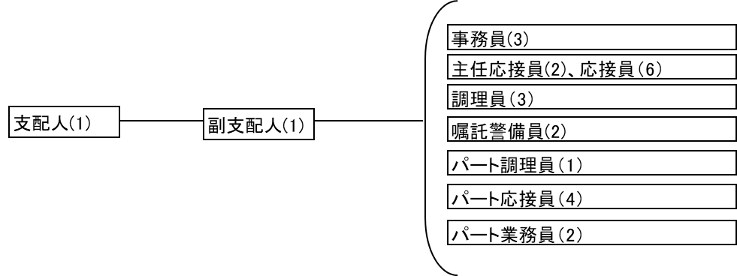

(ｲ) 人員配置計画
※組織図に記載された職員すべてについて、今後、雇用する場合も含めて、想定される職員の担当業務内容等を記載してください。
※雇用形態については、該当する欄に○印を付けてください。その他の場合は、具体的な雇用の形態を記入してください。正規職員とは、貴団体が複数年にわたり雇用し、週40時間程度勤務する職員とします。パート職員は非常勤で臨時に契約する職員とします。
※貴団体の主たる事務所等に、更生センターの管理にかかわる人員（実務を担当する職員）を置く場合は、雇用形態のその他の欄に「主たる事務所勤務」と明記し、週間勤務時間は、更生センターの管理業務にかかわる時間のみを想定で記入してください。
※職員の年齢層は、10代、20代、30代等目安で結構ですので、記入してください。
※人件費は、それぞれの職員の年間の人件費見込額（法定福利費等を含む一切のもの）で、その合計額（Ａ）は、収支計画書（様式４）の人件費の令和６年度支出計画の額と一致させてください。
※本表とは別に、職員の勤務ローテーション表（標準月1か月分）を、別紙（Ａ４判、様式任意）に記載して添付してください。

職種（職名） | 担当業務内容  （具体的に） | 能力、資格、  実務経験年数等 | 雇用形態 |  |  | 職員の  年齢層 | １週間  の勤務  時間 | 人件費  (千円)
職種（職名） | 担当業務内容  （具体的に） | 能力、資格、  実務経験年数等 | 正規 | パート | その他 | 職員の  年齢層 | １週間  の勤務  時間 | 人件費  (千円)
所長
職員１（ ）
職員２（ ）
職員３（ ）
職員４（ ）
職員５（ ）
職員６（ ）
職員７（ ）
職員８（ ）
合 計 |  |  |  |  |  |  |  | （Ａ）

(ｳ) 職員研修計画
※職員の能力育成やサービス向上のため研修等に関し、具体的な取組みについて記載してください。

(ｴ) 更生センターの職員の再雇用に関する考え方
※令和５年度（４月１日現在）に、愛媛県が管理を委託している社会福祉法人愛媛県社会福祉事業団は、下記のとおり、25名の職員を雇用して管理運営を行っていますが、効率的な管理運営を踏まえたうえで、これらの職員の雇用に関する考え方を記載してください。
区 分 | 人 数 | 雇用形態
支配人 | １ | 正規職員（１名）
副支配人 | １ | 正規職員（１名）
調理員 | ４ | 正規職員（１名）  嘱託職員（２名）  パート（１名）
応接員 | 12 | 正規職員（５名：主任応接員２、応接員３）  嘱託職員（３名）  パート（４名）
事務員 | 3(3) | 正規職員（３名（兼））
警備員 | 2(2) | 嘱託職員（２名（兼））
業務員 | 2 | パート（２名）
合 計 | 25(5)

(ｵ) 地域や関連団体との連携に関する考え方
※更生センターの管理運営を進めるうえで、周辺地域の自治体や住民、あるいは障がい者の自立支援や各種関係団体との連携を進めていくことに対する考え方や取組みについて記載してください。

(ｶ) 事業評価（セルフモニタリング）実施計画
※利用者の満足度の把握の方法、その他サービス水準に対する評価の収集方法、それらの評価を踏まえた実現策について記載してください。
※また、利用者や住民から寄せられた苦情に対しての解決方法や体制についての考え方や取組みについて記載してください。

オ その他の管理運営に必要な業務の実施計画
※その他の管理運営に必要な業務についての考え方や取組みについて記載してください。
区 分 | 実施計画
個人情報保護計画
バリアフリーに関する考え方
緊急時対応計画
省エネ、廃棄物対策計画
喫煙対策計画
指定管理業務の準備に関する考え方
保険加入計画

（２）経営に関する実施計画

ア 経費の縮減に関する実施計画
※現行の更生センターの管理運営経費と比較し、どのような点で、どのような方法により経費縮減を行うかについて具体的に記載してください。

イ 収入の確保に関する実施計画
※現行の更生センターの収入状況と比較し、どのような点で、どのような方法により収入の確保を図るかについて具体的に記載してください。

（３）開館時間、休館日に関する設定計画
※更生センターの開館時間、休館日は、「更生センター条例」で定められていますが、指定管理者が必要と認めるときは、知事の承認を得て変更することができます。貴団体がどのように開館時間と休館日を設定するかについて具体的に記載してください。

様式７

申 立 書

令和 年 月 日

愛媛県知事 様

所在地
名称
代表者名

愛媛県身体障がい者福祉センター及び愛媛県障がい者更生センターの指定管理者の指定申請に係る提出書類について、次のとおり申し立てます。

記

以下の提出書類については該当ありません。
（該当のない提出書類の名称）

（該当のない理由）

様式８

愛媛県身体障がい者福祉センター及び愛媛県障がい者
更生センター指定管理者募集に係る現地説明会
参加申込書

令和 年 月 日

愛媛県保健福祉部生きがい推進局
障がい福祉課長 様

申込者 所在地
名称
代表者名
参加希望者
役職名 | 氏名
【担当者】 氏 名
所 属
役職名
電 話 ＦＡＸ
E-mail

様式９
愛媛県身体障がい者福祉センター及び愛媛県障がい者更生センター
指定管理者募集要項等に関する質問票

名 称：
所在地：
担当者氏名：
電 話：
ＦＡＸ：
E-mail：

№ | 日付 | 資料名 | 頁 | 項目  番号 | 質問項目 | 質問の内容 | 回 答（※）
１
２
３
４
５
６
７
８
※回答の欄は、記載しないでください。また、欄が不足する場合などは、適宜修正してください
様式10

辞 退 届

令和 年 月 日

愛媛県知事 様

所在地
名称
代表者名

愛媛県身体障がい者福祉センター及び愛媛県障がい者更生センターの指定管理者の指定を受けるため指定申請書等を提出しましたが、次により申請を辞退します。

記

辞退の理由

